衢州职业技术学院

机械类技能高考工量具及耗材(第二次)公开询价文件

第一章 询价公告
衢州职业技术学院决定机械类技能高考工量具及耗材(第二次)项目拟采用询价方式进行采购，欢迎符合资格条件的供应商前来参加。

一、采购项目编号：QZYCG2019-244
二、采购项目名称：机械类技能高考工量具及耗材(第二次)

三、采购内容：
序号 | 名称 | 数量 | 单位 | 规格型号及制作要求 | 采购预算
1 | 机械类技能高考工量具及耗材(第二次) | 1 | 批 | 详见询价文件第三章 | 76800元

四、供应商资格要求
1.应具备《政府采购法》第二十二条规定的各项条件；且必须为未被列入“信用中国”网站(www.creditchina.gov.cn)、中国政府采购网(www.ccgp.gov.cn)渠道信用记录失信被执行人、重大税收违法案件当事人名单、政府采购严重违法失信行为记录名单的投标人。

2.在中华人民共和国境内注册，能承担本项目的投标人,分公司参与投标的，需提供总公司授权书。

五、询价文件的领取
符合资格要求的供应商请于2019年10月30日至2019年11月3日（公休日除外）上班时间到衢州职业技术学院招标办（行政楼七楼706室）申领或衢州职业技术学院官网下载（www.qzct.net）。

六、递交报价文件截止及询价时间
递交报价文件截止及询价时间：2019年11月4日15:00时（北京时间）。

七、递交报价文件及询价地点
递交报价文件及询价地点：衢州职业技术学院行政楼七楼710室，届时请报价人的法定代表人或其委托代理人按时参加询价会。

八、发布公告的媒体
衢州职业技术学院网（www.qzct.net）。

九、本询价文件由衢州职业技术学院机电工程学院、招标办公室负责解释。
联系地址：衢州职业技术学院（浙江衢州市柯城区江源路18号）
邮政编码：324000 电话（传真）：0570—8068411
询价文件发放和质疑接收联系人：吴老师 电话（传真）：0570-8068411/汪老师 电话：0570-8068398
项目技术联系人：王老师 电话：0570-8068610
衢州职业技术学院招标办公室
2019年10月30日

第二章 报价须知

一、综合说明
序号 | 内容 | 要求
1 | 采购人 | 衢州职业技术学院
2 | 项目名称 | 机械类技能高考工量具及耗材(第二次)
3 | 实施地点 | 衢州职业技术学院内
4 | 送货时间 | 2019年 11月15日前全部到货
5 | 质量要求 | 按照规定品牌保证工量具为正品，并出具厂家证明
6 | 质保期
7 | 供应商资质要求 | 1.应具备《政府采购法》第二十二条规定的各项条件；且必须为未被列入“信用中国”网站(www.creditchina.gov.cn)、中国政府采购网(www.ccgp.gov.cn)渠道信用记录失信被执行人、重大税收违法案件当事人名单、政府采购严重违法失信行为记录名单的投标人。  2.在中华人民共和国境内注册，能承担本项目的投标人,分公司参与投标的，需提供总公司授权书。
8 | 踏勘现场
9 | 报价文件递交截止时间 | 2019年11月4日15:00时（北京时间）
10 | 报价有效期 | 为60日历天（从报价截止之日算起）
11 | 报价文件份数 | 一份
12 | 询价时间 | 2019年11月4日15:00时（北京时间）
13 | 询价地点 | 衢州职业技术学院行政楼710室评标室
14 | 报价费用 | 供应商应承担所有准备和参加报价有关的费用

二、报价文件的组成及封装
（一）报价文件组成
报价文件分为资格证明文件和商务文件2部分。
1．资格证明文件材料：①有效的企业营业执照副本复印件；②如有资质要求，需提供资质证书复印件；③委托代理人身份证复印件；④法定代表人（或负责人）授权书原件（见第四章）；⑤质量和服务承诺书（格式详见第四章）；⑥报价人认为需要提供的其它材料。
▲报价人提供的各种复印件需加盖公章。
▲委托代理人须携带身份证原件到达现场。
2．商务文件主要包含报价一览表（格式详见第四章)。
报价人必须按上述要求提供报价文件，所提供的资料必须真实、齐全，如未按要求按时提供真实、齐全的有关资料，将导致资格审查不合格。

（二）报价文件封装
资格证明文件和商务文件需单独包装密封，并在包装袋封面分别注明项目编号、供应商名称（加盖公章）、联系人及电话，注明资格证明文件或商务文件。密封时在封口及相关部位加盖报价人公章及委托代理人签名或盖章。

三、报价要求
报价为报价人所能承受的一次性最终报价，以人民币为结算币种，包括材料费、人工费、机械费、运输费、安装费、税费等所有费用。

四、询价程序及成交办法
1．成立3人询价小组。
2．询价小组在监标人员监督下进行资格证明文件的拆封，并对报价人资格和资质、委托代理人身份进行审查，确定合格的供应商名单。
3．询价小组在监标人员监督下拆封商务文件，根据符合采购需求、质量和服务相等且报价最低的原则确定成交供应商，并将结果通知所有参加报价的有效供应商。如果同时出现两个及以上相同最低有效报价，则报价相同的供应商再进行一次报价。
4．预中标供应商在衢州职业技术学院网站预中标公告三天，如无异议，采购人和预中标供应商签订采购合同。

第三章 采购项目内容及要求

一、采购内容
机械类技能高考工量具及耗材(第二次)一批。

二、项目要求
1.按照国家机械行业相关要求，提供的所有工量具（有品牌的）均为正品原厂生产。
2.所有工具及耗材必须要在2019年11月15日上午9:00前全部送到指定地点。
2.在2019年11月21日—25日期间，供货商24小时开机，随时准备材料及工量具的更换或补充（项目清单多出的部分由业主与供货商协商决定）。

三、项目清单
详见附件
四、付款方式
机械类技能高考工量具及耗材(第二次)验收后，一次性付清款项。
五、附件
机械类技能高考工量具及耗材(第二次)清单
机械类技能高考工量具及耗材(第二次)清单
一、机械类—车工购买清单
1. 材料清单
序号 | 材料牌号 | 规 格 | 单位 | 数量
1 | 45 | φ50×158±1 | 件 | 110
2. 工、刀、量、辅具清单
类别 | 序号 | 名称 | 型号或规格 | 单位 | 数量
刀具 | 1 | 可转位外圆车刀 | 与刀杆:MT JNR××K16配套的内六角扳手，规格为：2mm | 个 | 15
刀具 | 1 | 可转位外圆车刀 | 与刀杆:MT JNR××K16配套的内六角扳手，规格为：3mm | 个 | 15
刀具 | 1 | 可转位外圆车刀 | 与刀杆:MT JNR××K16配套的刀片垫刀模块 | 片 | 10
刀具 | 1 | 可转位外圆车刀 | 刀片：TNMG160404R-2G NX2525 | 片 | 40
刀具 | 1 | 可转位外圆车刀 | 刀片：CCMT120404-HF YBC151（株洲） | 片 | 30
刀具 | 2 | 可转位切槽刀刀片 | 刀片：MGMN400（克洛伊、三菱） | 片 | 30
刀具 | 3 | 中心钻 | A3上工 | 支 | 20
刀具 | 4 | 外三角形螺纹车刀 | 刀片：16ER AG60(锋宜)  另配与刀杆SERXXK16配套的刀片垫刀模块 | 片 | 20
量具 | 5 | 莫氏锥度量规(套规)  （上量、哈量或成量） | 4号，无扁尾 | 套 | 1
量具 | 6 | 莫氏锥度量规(套规)  （上量、哈量或成量） | 3号，无扁尾 | 套 | 1
量具 | 7 | 内径百分表  （上量、哈量或成量） | 18-35，一级 | 套 | 13
量具 | 8 | 光滑环规  （上量、哈量或成量） | Φ26，一级 | 套 | 4
量具 | 9 | 莫氏变径套  （上量、哈量或成量） | 2/4 | 套 | 5
量具 | 10 | 莫氏扁头钻套  （上量、哈量或成量） | 4*5 | 个 | 5
量具 | 11 | 三角斜铁下钻器 | 2个装 | 套 | 5
辅具 | 12 | 擦机布 | 200mm*200mm（洗车布） | 片 | 200
辅具 | 13 | 油石条 | 12×12×150mm | 支 | 50
辅具 | 14 | 红丹粉 | 调制 | 袋 | 2
辅具 | 15 | 黑水笔 | （0.5mm） | 支 | 20
二、机械类—钳工购买清单
1. 材料清单
序号 | 材料名称 | 规 格 | 单位 | 数量
1 | Q235 | 见备料图 | 件 | 220
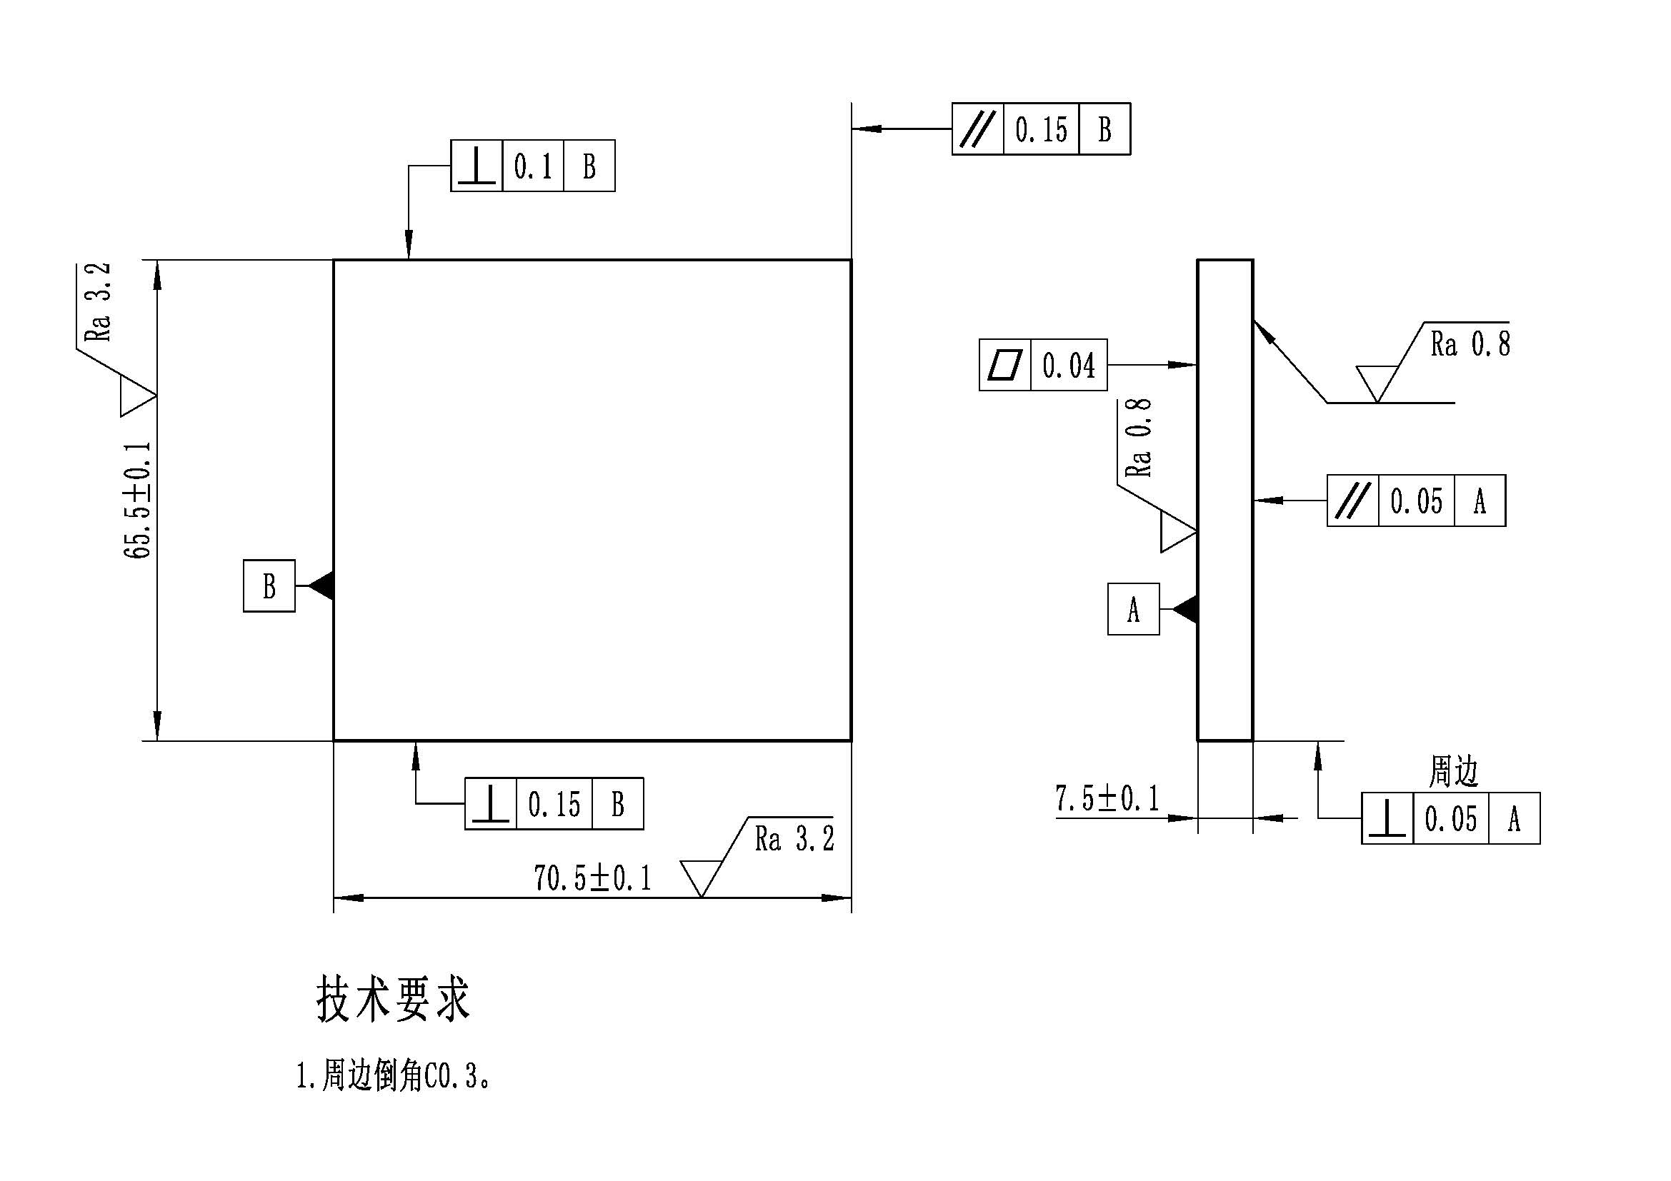
备料图
2. 设备
序号 | 设备名称 | 规 格（mm） | 单位 | 数量
1 | 平口钳 | 125 | 台 | 3
3. 工、量、刀具清单
类别 | 序号 | 名称 | 规格 | 精度（品牌） | 单位 | 数量
工具  刀具 | 1 | 直角尺 | 100×63mm | 上量、哈量或成量（一级） | 把 | 30
工具  刀具 | 2 | 螺纹塞规 | M8 | 上量、哈量或成量 | 支 | 15
工具  刀具 | 3 | 直柄麻花钻 | Φ3.5 mm | 已刃磨（上工） | 支 | 70
工具  刀具 | 4 | 直柄麻花钻 | Φ5.8mm | 已刃磨（上工） | 支 | 30
工具  刀具 | 5 | 直柄麻花钻 | Φ5.9 mm | 已刃磨（上工） | 支 | 30
工具  刀具 | 6 | 直柄麻花钻 | Φ6.8 mm | 已刃磨（上工） | 支 | 10
工具  刀具 | 7 | 直柄麻花钻 | Φ7.8 mm | 已刃磨（上工） | 支 | 10
工具  刀具 | 8 | 直柄倒角钻 | Φ8.3（90°） | 已刃磨（上工） | 支 | 15
工具  刀具 | 9 | 直柄圆柱铰刀(配铰手） | Φ6H8（上工） | （上工） | 支 | 50
工具  刀具 | 10 | 丝锥 | M8 | （上工） | 支 | 30
工具  刀具 | 11 | 绞手 | （配M8丝锥） | （上工） | 把 | 30
工具  刀具 | 12 | 锯条 | 中齿（每25长度18牙，  齿距1.4） | 上海牌 | 条 | 500
工具  刀具 | 13 | 平锉 | 300（2号纹） | 杭锉牌 | 把 | 220
工具  刀具 | 13 | 平锉 | 锉刀柄 | 300（2号纹） | 个 | 50
工具  刀具 | 13 | 平锉 | 200（3号纹） | 杭锉牌 | 把 | 220
工具  刀具 | 14 | 刀柄 | 锉刀柄 | 200（3号纹） | 个 | 50
工具  刀具 | 15 | 三角锉 | 200（2号纹） | 杭锉牌 | 把 | 110
工具  刀具 | 15 | 三角锉 | 锉刀柄 | 200（2号纹） | 个 | 50
工具  刀具 | 15 | 三角锉 | 200（3号纹） | 杭锉牌 | 把 | 110
工具  刀具 | 16 | 刀柄 | 锉刀柄 | 200（3号纹） | 个 | 50
工具  刀具 | 17 | 签字笔 |  | 油性 | 支 | 20
工具  刀具 | 18 | 缝纫机机油 |  | 纯度好 | 斤 | 10
工具  刀具 | 19 | 柴油机15W-40机油 |  | 18L装 | 桶 | 2
三、机械类—数控车工购买清单
1. 材料：
序号 | 名 称 | 规 格 | 单位 | 数 量
1 | 2A12 | Φ65×120±1mm | 件 | 230
2. 刀具：
序号 | 名称 | 型 号 |  | 单位 | 数量
1 | 外圆车刀  （刀片1） | VCGX160408-LH（株洲）  (与SVJCR-2020K16配套) |  | 片 | 60
2 | 外圆车刀（刀片2） | VCGX160404-LH（株洲）  （与SVJCR-2020K16配套） |  | 片 | 90
3 | 外圆切槽刀 | MGEHR2020-3（切深大于12mm） |  | 把 | 10
4 | 外圆切槽刀（刀片） | MGEHR2020-3(切深大于12mm） | MGMN300（克洛伊） | 片 | 110
4 | 外圆切槽刀（刀片） | MGEHR2020-3(切深大于12mm） | MRMN300（克洛伊） | 片 | 230
5 | 外螺纹车刀（刀片垫） | SER2020K16 |  | 片 | 20
6 | 外螺纹车刀（刀片） | 16ER AG60(锋宜)（与SER2020K16配套） |  | 片 | 120
7 | 内孔车刀 | S12M-SCLCR06 |  | 把 | 10
8 | 内孔车刀（刀片） | CCGT060204AK H01（克洛伊） |  | 片 | 110
9 | 钻头 | Φ18mm |  | 支 | 5
10 | 变径套 | 变径套2/4Φ18（配适合机床的变径套） |  | 个 | 5
3. 工具：
序号 | 名 称 | 型 号 | 单位 | 数量
1 | 薄铜皮 | 0.2mm（300mm*300mm ） | 张 | 100
2 | 垫刀片 | 0.8-4mm | 盒 | 5
3 | 内孔刀刀垫 | 装上内孔刀后保证中心高正确 | 块 | 5
4. 量具：（上量、哈量、成量）
序号 | 名 称 | 型 号 | 单位 | 数量
1 | 杠杆百分表 | 0.01/0～0.8mm上工 | 只 | 5
2 | 内径百分表 | 0.01/18～35mm（配φ20光滑环规） | 套 | 25
3 | 螺纹环规 | M20×1.5-8g | 套 | 6
4 | 外径千分尺 | 0.01/50～75mm | 把 | 25
四、机械类-数控铣工购买清单
1. 材料：
序号 | 名称 | 规 格 | 单位 | 数量
1 | 2A12 | 80×80型材，厚度为33±1mm | 件 | 20
2.设备配套：
序号 | 名称 | 规 格 | 单位 | 数量
1 | 面铣刀及刀柄 | 刀片APMT1604PDER | 片 | 50
3.刀具：
序号 | 名 称 | 型 号 | 单位 | 数量
1 | 键槽铣刀 | Φ6mm高速钢GB/T6117.1 | 把 | 20
2 | 立铣刀 | Φ12mm高速钢GB/T6117.1 | 把 | 20
4. 工具准备：
序号 | 名 称 | 型 号 | 单位 | 数量
1 | 寻边器 | 无磁 | 把 | 20
2 | 等高垫块 | 标准（高精） | 副 | 2
第四章 报价文件格式

一、报价一览表格式
报价一览表

项目名称：机械类技能高考工量具及耗材(第二次) 项目编号：QZYCG2019-244
序号 | 项目内容 |  | 数量 | 单价  （元） | 总价  （元） | 备注
1
2
3
4
5
6
合 计 |  | 大写： （￥： 元）

报价人名称（盖章）： 日 期:
报价人代表签名： 职 务:
电 话： 传 真： 手 机：
备注：
1.报价为报价人所能承受的一次性最终报价，以人民币为结算币种，包括材料费、人工费、机械费、运输费、安装费、税费等所有费用，并开具正式发票。
2.此表可在不改变格式的情况下自行添加行数，所填内容可以手写也可以打印。

二、授权委托书格式
法定代表人（或负责人）授权书

致：衢州职业技术学院
（报价单位全称） 法定代表人 授权 （委托代理人姓名）为委托代理人，参加机械类技能高考工量具及耗材(第二次)项目报价，项目编号 QZYCG2019-244 ，其在报价中的一切活动本公司均予承认。

法定代表人（或负责人）签字：
单位公章：

二○一九年 月 日

委托代理人姓名：
职务：
详细通讯地址：
传真： 电话： 邮编：

三、质量和服务承诺书格式
质量和服务承诺书
致：衢州职业技术学院
对于贵方的机械类技能高考工量具及耗材(第二次)（项目编号：QZYCG2019-244 ）询价采购项目，我方已认真阅读询价文件的全部内容，并对本次询价项目做出实质性响应，承诺在报价有效期内具有约束力。如有违约行为，将按规定接受处罚，直至追究法律责任。
1.质量保证：严格按照要求规定品牌保证工量具为正品，并出具厂家证明，确保质量；并按要求规定供应耗材。
2.价格承诺：承诺在报价有效期 60 天内具有约束力。

服务联系人：
联系电话：

报价人名称（盖章）：
报价代表人（签名）：
年 月 日

